(версия от 26.04.2025)
www.nedopc.com

Сборка и настройка звуковой карты NeoGS
(NeoGS revision C-VS)

Оглавление
1 Введение 3
1.1 Что необходимо для сборки 3
2 Порядок сборки 4
2.1 Действия после сборки платы 5
3 Особенности сборки для разных звуковых чипов 5
3.1 Сборка при использовании чипа MA8201A-U 5
3.2 Сборка при использовании чипов VS10хх от VLSI 5
4 Настройка 6
4.1 Прошивка CPLD EPM3064ATC100 6
4.2 Прошивка микросхемы ROM (ПЗУ) 29F040. 6
5 Приложение 1. Маркировка деталей 8
5.1 SMD резисторы 8
5.2 SMD конденсаторы 8
5.3 Танталовые SMD конденсаторы 8
5.4 Выводные конденсаторы 9
5.5 Транзисторы 9
5.6 Светодиоды 10
5.7 Стабилизаторы 10
6 Приложение 2. Список деталей 11
7 Приложение 3. Схема программатора ByteBlaster MV 14

Введение
Версия звуковой карты NeoGS C-VS имеет следующие отличия от предыдущих версий:
- плата имеет такой же размер как NeoGS версии C;
- кроме установки чипа MA8201A-U, предусмотрена возможность установки чипов от VLSI VS10xx (VS1001, VS1011, VS1003, VS1033, VS1053, VS1063) в корпусе LQFP48;
- предусмотрены альтернативные способы сборки питания для различных чипов;
- изменен аудио-разъем на классический 3.5 разъем;
- добавлен альтернативный разъем для установки microSD карт памяти.

Что необходимо для сборки
Для сборки звуковой карты NeoGS необходимы навыки пайки SMD компонентов и микросхем в корпусе QFP и TSOP.
Внимание: Для загрузки конфигурации в EPM3064ATC100 достаточно иметь программатор Altera USB blaster или использовать самодельный программатор ByteBlaterMV или подобный (смотри раздел 7).
Внимание: Для загрузки конфигурации в ROM (ПЗУ) микросхемы потребуется программатор (можно воспользоваться возможностями TEST&SERVICE конфигурации компьютера ZX Evolution).
Перед сборкой необходимо распечатать монтажную схему. На ней отмечены все номиналы используемых элементов.
Рекомендуется прочитать это описание полностью до начала сборки, чтобы уяснить некоторые непонятные моменты и представлять как и в каком порядке осуществлять сборку.
Несколько обычных советов, собирающим звуковую карту самостоятельно:
- Пожалуйста соблюдайте порядок сборки, некоторые элементы сложно установить если порядок сборки нарушен;
- Не спешите и старайтесь сверять с монтажной схемой каждую устанавливаемую деталь. Выпаивать деталь припаянную неверно гораздо сложнее, чем лишний раз сверить соответствие с монтажной схемой;
- Соблюдайте полярность элементов, элементы установленные неправильно в большинстве случаев могут привести не только к сбою самого элемента, но и выгоранию других элементов;
- Помните, что аккуратная сборка гарантирует быстрый запуск и наладку компьютера;
- Не смешивайте разные элементы в кучу, некоторые элементы не имеют маркировки (например, SMD конденсаторы) и найти нужный будет проблематично.
В приложениях к описанию приведены примеры маркировки деталей и описан состав деталей поставляемых в комплекте, пожалуйста ознакомитесь с этими пунктами до сборки.

Порядок сборки
- Напайка микросхем в QFP корпусах (D3, D6, D8 и D9).
Замечания:
  - Обязательно устанавливать корпус согласно ключу, отмечающему первый вывод микросхемы;
  - Зафиксируйте микросхему так, чтобы выводы попадали точно на контактные площадки и проведите аккуратно пайку (описания метода пайки не входит в рамки документа, автор использует метод волны — т.е. сперва покрывает контакты обильно флюсом и потом проводит паяльником, сразу припаивая одну сторону микросхемы);
  - В случае, если не удалось припаять микросхему аккуратно, снимать припой нужно повторно, смочив контакты микросхемы флюсом и проводя аккуратно очищенным паяльником. Не пытайтесь снимать припой механическим путем с помощью иголок или других приспособлений, так можно погнуть выводы микросхемы;
  - Внимание: Обязательно ознакомьтесь с особенностями сборки при использовании конкретного звукового чипа (смотрите раздел 3).
- Пайка микросхем в TSOP (RAM1, RAM2) корпусах. Пайку производить рекомендуется таким же способом как и QFP микросхем, соответственно придерживаться тех же замечаний.
Внимание: При пайке TSOP микросхем (RAM1,RAM2) следите за тем, чтобы выводы микросхемы точно совпадали с контактными площадками. При смещении вывода за пределы контактной площадки, возможно замыкание на поля, находящиеся между площадок (изза не высокой точности производства плат возможно смещение маски).
- Пайка SMD резисторов, конденсаторов и транзистора. При пайке танталовых конденсаторов следует обращать внимание на полярность (плюсовой вывод танталовых конденсаторов отмечен чертой или скосом корпуса).
Внимание: При пайке блокировочных конденсаторов (0.1mkF) следите за тем, чтобы контакт конденсатора не попадал на зазор между контактной площадкой и полем GND (изза не высокой точности производства плат возможно смещение маски). Это может привести к замыканию напряжения питания на GND.
- Пайка микросхем в SOIC корпусах.
Внимание: При пайке SOIC микросхем следите за тем, чтобы выводы микросхемы точно совпадали с контактными площадками. При смещении вывода за пределы контактной площадки, возможно замыкание на поля, находящиеся между площадок (изза не высокой точности производства плат возможно смещение маски).
- Пайка SMD компонентов, имеющих большой размер (дроссели, кварцевые генераторы, стабилизаторы).
Замечания:
  - Рекомендуется убедиться на отсутствие замыканий цепей питания на GND перед установкой стабилизаторов. Если есть замыкания, то устранить их.
- Пайка разъема держателя SD карты (XSD1, XSD1*).
- Пайка DIP (если используется DA6 в DIP корпусе), TO92 (DA4) и PLCC панельки (D5), а также выводных компонентов (электролитических конденсаторов, кварца, светодиода).
Замечания:
  - Устанавливать микросхемы/панельки обязательно согласно ключу.
  - При пайке надо учитывать, что маска может не закрывать окружающее вывод пространство. Поэтому во избежание короткого замыкания нужно паяльник отрывать вверх от припаиваемого контакта (тоже касается пайки всех выводных элементов).
Внимание: Зазор между контактными площадками выводных элементов и полем GND слишком мал. Изза небольшого смещения маски (дефект производства), края поля GND рядом с контактной площадкой оголены. Изза этого, при неаккуратной пайке, возможны замыкания контакта на GND.
- Пайка штыревых разъемов.
Внимание: Зазор между контактными площадками выводных элементов и полем GND слишком мал. Изза небольшого смещения маски (дефект производства), края поля GND рядом с контактной площадкой оголены. Изза этого, при неаккуратной пайке, возможны замыкания контакта на GND.
- Пайка остальных разъемов и кнопки.

Действия после сборки платы
- Желательно промыть плату спиртом для очистки от флюса. Рекомендуется промывать плату на определенных этапах, например после пайки всех SMD компонентов и перед пайкой разъёмов. При промывке следите, что бы растворённый флюс не попадал на рабочую поверхность контактов разъемов. Удалить его впоследствии будет сложно или невозможно.
- Обязательно тестером (или прозвонкой) проверить на замыкание с GND все рабочие напряжения питания платы (плата должна быть отключена от источников питания). Причем проверять не только на разъеме питания, но и на выходах стабилизаторов. В случае обнаружения замыкания обязательно устранить причину (см. «Внимание» п.2, п.3, п.4).
- Рекомендуется тестером (или прозвонкой) проверить на замыкание с GND все контакты выводных элементов (неподсоединенных схемно к GND). В случае обнаружения замыкания обяазтельно устранить причину (см. «Внимание» п7, п8).

Особенности сборки для разных звуковых чипов
Для платы предусмотрена установка разных звуковых чипов — для этого предусмотрены избыточные посадочные места установки элементов. Поэтому обязательно ознакомьтесь с ниже приведенной документацией, чтобы правильно собрать звуковую плату.

Сборка при использовании чипа MA8201A-U

Сборка при использовании чипов VS10хх от VLSI

Настройка
Звуковая карта не требует подстройки каких либо элементов и при использовании исправных деталей и правильной, аккуратной сборке должна работать. Платы, изготовляемые по заказу от NedoPC проходят электротест и не должны содержать дефектов (в случае использования плат из других источников — спрашивать у соответствующих поставщиков).
Запуск и проверка работоспособности звуковой карты состоит из следующих этапов:
- Прошивка EPM3064ATC100, используя программатор USB Blaster или ByteBlasterMV через разъем X1 (к звуковой карте необходимо подвести питание +5в).
- Установка предварительно прошитой ROM 29F040 в панельку D5 (ROM поставляемые в комплекте конструктора от NedoPC – предварительно прошиты).
- Проверка исходящих частот с кварцевых генераторов (проверку можно осуществить осцилографом или измерителем частоты).
- Проверка корректной загрузки рабочей конфигурации в программируемую матрицу EP1K30TC144 (светодиод мигает при загрузке матрицы и должен гореть после загрузки).
- Проверка работоспособности различных блоков звуковой карты (MP3 плеер, MOD плеер).
Для проверки различных блоков звуковой карты ее необходимо установить в компьютер оснащенный ZXBUS слотом.

Прошивка CPLD EPM3064ATC100
Прошивка доступна на сайте www.nedopc.com. Скачайте файл, он должен иметь расширение pof (обычно GS_cpld.pof).
Для прошивки возможно использовать программатор USB Blaster, ByteBlasterMV (смотри раздел 7) или любой другой с подобными возможностями.
Прошить возможно например из бесплатной программы Altera Quartus WEB edition доступной на www.altera.com или любой другой программы поддерживающую данную возможность.

Прошивка микросхемы ROM (ПЗУ) 29F040.
Если Вы самостоятельно собираете звуковую карту и не обладаете прошитой микросхемой ROM (ПЗУ), то перед запуском карты необходимо прошить ROM на специализированном программаторе (при приобретении комплекта от NedoPC — микросхема ROM поставляется прошитой).
Также можно прошить ROM (ПЗУ) на плате ZX Evolution с помощью специализированной прошивки TEST&SERVICE (читайте соответствующую документацию).
Файл с содержимом ROM доступен с сайта www.nedopc.com .
Рекомендуется использовать микросхемы следующих производителей:
- M29F040B от ST;
- AM29F040B от Spansion (ex AMD).
Если используются микросхемы вышеуказанных производителей, то возможен программный апгрейд прошивок.
Внимание: Апгрейд прошивок производится специализированным программным обеспечением непосредственно на компьютере с установленной звуковой платой NeoGS без какой либо дополнительной подготовки. При поставке плат, прошивается в ROM последняя, на момент поставки, версия прошивки.

Приложение 1. Маркировка деталей

SMD резисторы
Для сборки можно использовать SMD резисторы типоразмеров 1206 или 0805 (контактные площадки поддерживают оба размера).
SMD резисторы маркируются следующим образом:
XYZ где XY – значение, Z — количество нулей, т.е значение равно XY*10^Z ом.
Например:
102 = 10*10^2 = 1000 ом (или 1 ком);
510 = 51*10^0 = 51ом.
SMD резисторы сопротивлением меньше десяти ом обозначаются следующим образом:
XRY где X - значение единиц ом, Y — значение десятых ома.
Например:
1R0 = 1,0 = 1 ом;
2R2 = 2,2 = 2,2 ом.
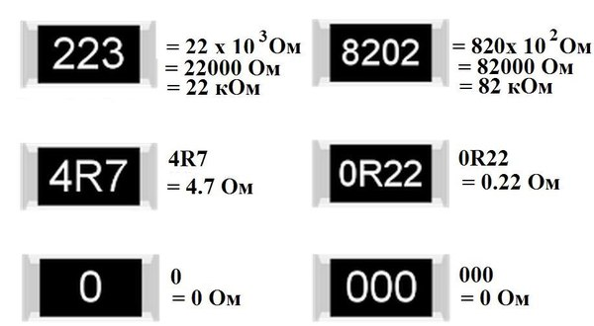

SMD конденсаторы
Для сборки можно использовать SMD конденсаторы типоразмеров 1206 или 0805 (контактные площадки поддерживают оба размера).
Обычные SMD конденсаторы никак не маркируются.

Танталовые SMD конденсаторы
Танталовые конденсаторы бывают типоразмеров Type A, Type B, Type C, Type D. Во избежания несоответствия используйте конденсаторы того размера, который указан в перечне деталей.
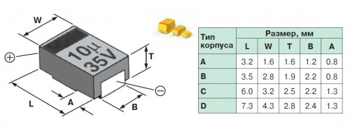
Маркировка танталовых конденсаторов сильно зависит от производителя, но практически всегда используются следующие правила:
- Плюсовой вывод маркируется жирной линией или скошенным углом корпуса;
- Емкость считается по правилу XYZ для резисторов, но измеряется в пф.
Например:
105 = 10*10^5 = 1000000пФ = 1мкФ
476 = 47*10^6 = 47000000пФ = 47мкФ

Выводные конденсаторы
На выводных конденсаторах, как правило, пишут полностью емкость и максимальное напряжение в нормальном виде — например 100mkF x 16v.
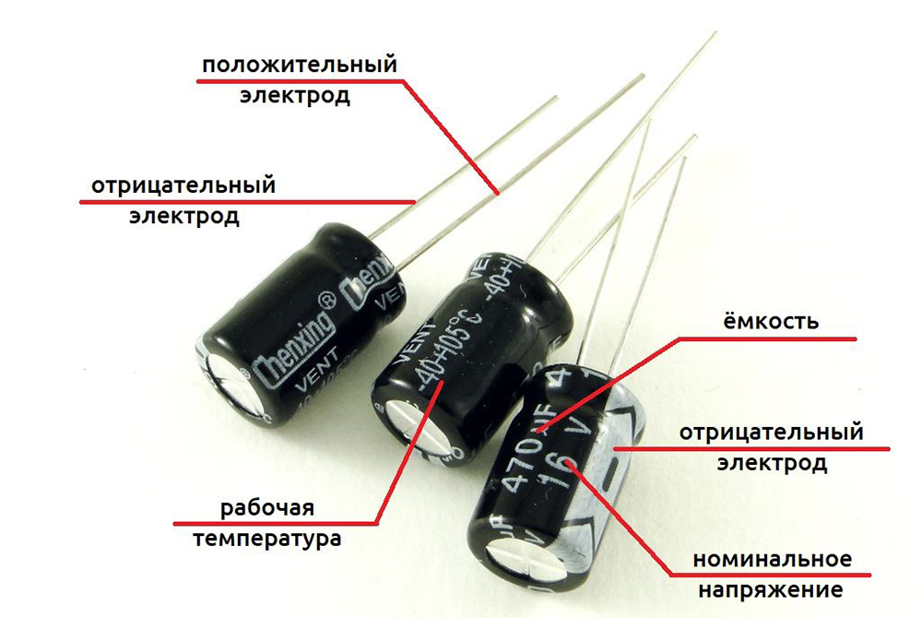
Минусовой вывод отмечен жирной чертой на корпусе конденсатора, как правило минусовой вывод более длинный.

Транзисторы
Транзистор VT1 можно использовать любые серий BC846-BC850 в корпусе SOT-23.
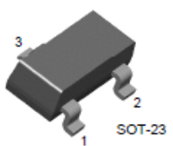 | 1. База  2. Эмиттер  3. Коллектор
Транзисторы производства Fairchild маркируются надписью на корпусе, как приведено ниже в таблице:
Type | BC846 |  |  | BC847 |  |  | BC848 |  |  | BC849 |  |  | BC850
Type | A | B | C | A | B | C | A | B | C | A | B | C | A | B | C
Mark | 8AA | 8AB | 8AC | 8BA | 8BB | 8BC | 8CA | 8CB | 8CC | 8DA | 8DB | 8DC | 8EA | 8EB | 8EC
Транзисторы производства Philips маркируются надписью на корпусе, как приведено ниже в таблице:
Type | BC846 |  |  | BC847 |  |  | BC848 |  |  | BC849 |  |  | BC850
Type | A | B | C | A | B | C | A | B | C | A | B | C | A | B | C
Mark | 1A* | 1B* | 1D* | 1E* | 1F* | 1G* | 1J* | 1K* | 1L* |  | 2B* | 2C* |  | 2F* | 2G*
Где * может принимать значение 'p' (made in HK), 'm' (made in Malaysia), 'W' (made in China).
Маркировка у других производителей может отличаться, сверяйте с datasheet.

Светодиоды
Светодиод VD1 можно использовать любые аналоги АЛ307 или зарубежного производства.
При установке необходимо соблюдать полярность светодиода (сверяйтесь с документацией на светодиод или проверьте с помощью батарейки и резистора).
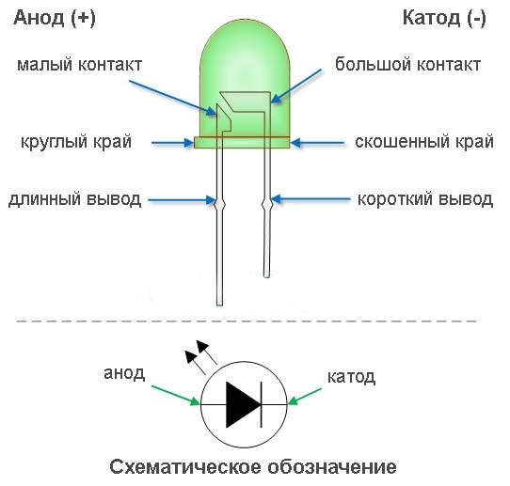

Стабилизаторы
Стабилизаторы DA1-DA3, DA7* можно использовать любые, совместимые с серией LM1117 в корпусе TO-252 (DPACK).
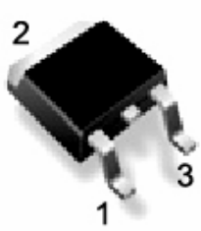 | 1. Общий  2. Выход  3. Вход
Маркировку лучше смотреть в datasheet производителя. Укажу несколько маркировок, которые встречаются чаще всего:
Part | Uout | LM1117 | K1254 | IL1117 | SPX1117
DA1,DA2 | 3.3V | LM1117DT-3.3V | К1254ЕН3АТ | IL1117-3.3D0T | SPX1117R-3.3
DA3 | 2.5V | LM1117DT-2.5V | К1254ЕН2АТ | IL1117-2.5D0T | SPX1117R-2.5

Стабилизаторы DA1’,DA7*’ можно использовать любые совместимые с ME6211C в корпусе SOT23-5 (SOT353).
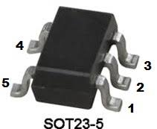 | 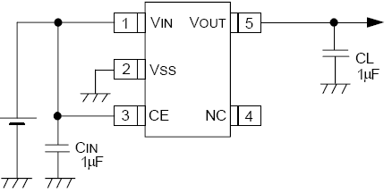
Uout | ME6211C | XC6219 | SPX3819M5 | TPS736xxDBV
3.3V | ME6211C33M5 | XC6219B332MR | SPX3819M5-L-3-3 | TPS73633DBV
2.8V | ME6211C28M5 | XC6219B282MR | SPX3819M5-L-2-8 | TPS73628DBV
2.5V | ME6211C25M5 | XC6219B252MR | SPX3819M5-L-2-5 | TPS73625DBV
1.8V | ME6211C18M5 | XC6219B182MR | SPX3819M5-L-1-8 | TPS73618DBV
Внимание: В случае использования стабилизаторов ME6211C, XC6219 рекомендуется входные/выходные конденсаторы использовать обычные smd конденсаторы емкостью 1mF вместо танталовых конденсаторов.
Для DA1’ – это позиции C3, C4.
Для DA7*’ - это позиция C51*.
Внимание: Во избежание казусов сверяйте подключение стабилизаторов с указанной выше схемой, стабилизаторы не соответствующие схеме подключения (в частности рекомендуется обратить на использование вывода 3 — он включает стабилизатор в рабочий режим) — не будут работать.

Приложение 2. Список деталей
Внимание: символом * помечены детали, которые устанавливаются при использовании звуковых чипов VLSI VS10xx (при сборке со звуковым чипом MA8201A-U их не устанавливают).
Внимание: символом ’ помечены детали, которые устанавливаются вместо таких по той же позиции но в другом корпусе.
chips
position | name | pattern | number | alternate
D1 | 74ACT04 | SO14 | 1 | 74F04
D2 | 74HCT245 | SO20 wide | 1 | 74ACT245, 74AHCT245
D3 | EP1K30TC144 | TQFP144 | 1
D4 | 74HCT125 | SO14 | 1 | 74ACT125, 74AHCT125
D5 | M29F040B | PLCC32 | 1 | AM29F040B
D6 | Z84C0020FEC | QFP44 | 1
D7 | 74LCX245 | SO20 wide | 1 | 74LVC245
D8 | MA8201A | LQFP44 | 1 | MA8201A-U
D8* | VS1033 | LQFP48 | 1 | VS1001, VS1011, VS1003, VS1033, VS1053, VS1063
D9 | EPM3064ATC100 | TQFP100 | 1
RAM1,RAM2 | TC55V8200FT | TSOP54 | 2
DA1 | LM1117DT3.3 | DPAC | 1 | К1254ЕН3АТ, IL11173.3D0T, SPX1117R3.3
DA1’ | ME6211C | SOT23-5 | 1 | XC6219B
DA2 | LM1117DT3.3 | DPAC | 1 | К1254ЕН3АТ, IL11173.3D0T, SPX1117R3.3
DA3 | LM1117DT2.5 | DPAC | 1 | К1254ЕН2АТ, IL11172.5D0T, SPX1117R2.5
DA4 | KR1171SP42 | TO92 | 1
DA5 | NE5532 | SO8 | 1
DA6, DA6* | TDA1543 | SO16, DIP8 | 1 | TDA1543T
DA7* | LM1117DT3.3 | DPAC | 1 | К1254ЕН3АТ, IL11173.3D0T, SPX1117R3.3
DA7*’ | ME6211C | SOT23-5 | 1 | XC6219B
semiconductors
position | name | pattern | number | alternate
VD1 | LED | 3.5mm, 805 | 1
VT1 | BC847 | SOT23 | 1 | BC846, BC848
quartz's
position | name | pattern | number | alternate
QZ1 | Quartz Gen 20MHz | OSC7X5 | 1
QZ2 | Quartz Gen 24MHz | OSC7X5 | 1
Z1 | Quartz 14MHz | HC49, HC49U | 1
ferrits
position | name | pattern | number | alternate
L1 | 220, 270 mkG | CDR64B | 1 | аny resistance < 1 Ohm
L2 | 2R2, 1R0 | chip 1206, 805 | 1 | аny resistance < 1 Ohm
capasitors
position | name | pattern | number | alternate
C48,C49 | 33pF | chip 1206, 805 | 2
С53*,C54* | 10nf | chip 1206, 805 | 2
C38,C41 | 22nF | chip 1206, 805 | 2
С55* | 47nF | chip 1206, 805 | 1
C1,C2,C5-C9,C11, C12,C14,C16, C18-C25,C27-C34,C40, C42-C47,C50,C52* | 0,1mkF | chip 1206, 805 | 36
C3,C4,C10,C13,C15,C17,C26,C36,C39,C51* | 10mkF | type A | 9
C35,C37 | 100mkF | type B, 3.5mm | 2
resistors
position | name | pattern | number | alternate
R39 | 1 Ohm | chip 1206, 805 | 1
R57* | 10 Ohm | chip 1206, 805 | 1
R55*,R56* | 20 Ohm | chip 1206, 805 | 2
R1-R6,R44 | 51 Ohm | chip 1206, 805 | 7
R17,R45,R49 | 100 Ohm | chip 1206, 805 | 3
R48,R51 | 390 Ohm | chip 1206, 805 | 2
R8,R10,R13,R19-R21,R25,R29,R41,R42,R47 | 1 K | chip 1206, 805 | 11
R50 | 3.3 K | chip 1206, 805 | 1
R7,R9,R11,R12, R14-R16,R18,R22-R24,R26-R28,R30-R38,R40,R43,R46,R53 | 6.8 K | chip 1206, 805 | 27
R54* | 100 K | chip 1206, 805 | 1
R52 | 1 M | chip 1206, 805 | 1
others
position | name | pattern | number | alternate
J1 | board reset enable | PLS-2 | 1
S1 | reset button | PKN | 1
X1 | JTAG | IDC10 | 1
X2 | sound 3.5mm jack | CKX3.5-001 | 1
X3 | sound | PLS-4 | 1
XSD1, XSD1* | SD card holder | SDC09W4 | 1 | Micro SD TPF09-2-12B
D5 | PLCC32 socket | PCC32-DIP | 1

Приложение 3. Схема программатора ByteBlaster MV
Приводится по оригинальной схеме из документации Altera “ByteBlasterMV Parallel Port Download Cable Data Sheet”.
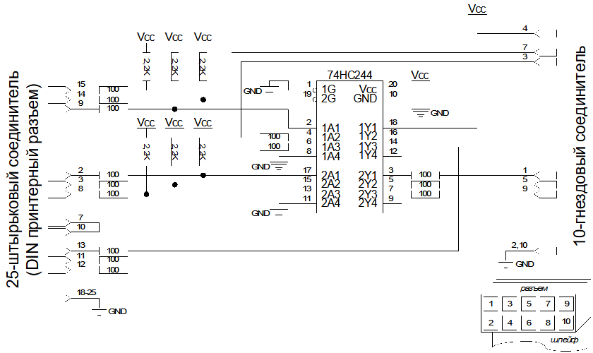
ЗАМЕЧАНИЯ:
- Подключение программатора к PC компьютеру производится через принтерный разъем.
- При изготовлении программатора необходимо учесть, чтобы длина кабеля соединяющего программатор с 10-гнездовым разъемом была не более 10..15см.

Устанавливается в разъем PLCC44 socket с штыревыми контактами.
Устанавливается вместо D8 при использовании звуковых чипов VLSI VS10xx.
Устанавливается вместо DA1 с напряжением стабилизации 3.3В (при использовании звукового чипа VLSI VS1003 нужно ставить с напряжением стабилизации 2.8В) смотри раздел 3.
Устанавливается при использовании звукового чипов VLSI VS10xx – смотри раздел 3.
Устанавливается вместо DA7* - смотри раздел 3.
Устанавливается только при использовании звуковых чипов VLSI VS10хх — смотри раздел 3.
Устанавливается только при использовании звуковых чипов VLSI VS10хх — смотри раздел 3.
С52* устанавливается только при использовании звуковых чипов VLSI VS10хх — смотри раздел 3.
Устанавливается только при использовании звуковых чипов VLSI VS10хх — смотри раздел 3.
Устанавливается только при использовании звуковых чипов VLSI VS10хх — смотри раздел 3.
Устанавливается только при использовании звуковых чипов VLSI VS10хх — смотри раздел 3.

